Referenční výrobky

Konkrétní referenční výrobky jsou uváděny jako příklad z důvodu dodržení jednotného vizuálního stylu stávajícího vybavení zařízení zadavatele. Výrobky jsou uváděny jako příklad pro stanovení parametrů a kvality použitých výrobků. Výrobky lze zaměnit za předpokladu, že uvedené parametry a kvalita zůstanou zachovány. Dodavatel uvede konkrétní typ dodávaných výrobků do soupisu v příloze č. 5 návrhu smlouvy.

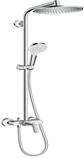
Sprchový systém na stěnu s pákovou baterií chrom
Horní sprcha, ruční sprcha, páková sprchová baterie, sprchová hadice, jezdec
Velikost sprchového modulu: 240 mm
Sprchové rameno: 350 mm
Druh proudu: Rain
Průtok při proudu Rain (při 0,3 MPa): 15 l/min
Provozní tlak vody: 1,8 bar / max. 10 bar
Způsob montáže: instalace na stěnu
Rozměr přívodů: DN15
Závit přívodů: G 1
Rozteč středů: 150 mm ± 12 mm
Keramická kartuše:
Jezdec s možností nastavení úhlu sklonu o 45°
Držák ruční sprchy s nastavitelnou výškou
Předem nastavitelné omezení teplé vody
Kulový kloub, nastavitelný úhel horní sprchy

Umyvadlová baterie s výpustí chrom
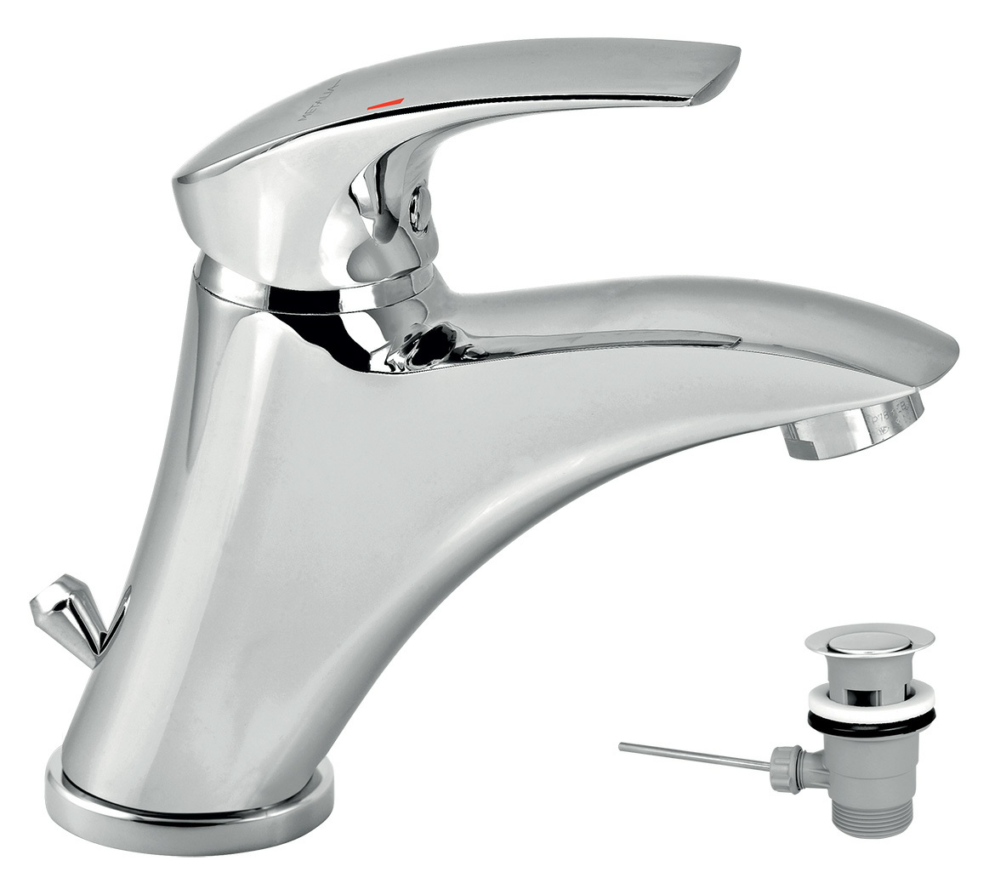
Hloubka krabice: 405 mm
Výška krabice: 84 mm
Šířka krabice: 155 mm
Typ ramene: pevné
Příslušenství: bez uzávěru výpusti
Výška výrobku: 145 mm
Šířka výrobku: 50 mm
Hloubka výrobku: 125 mm
Typ kartuše: 35 mm

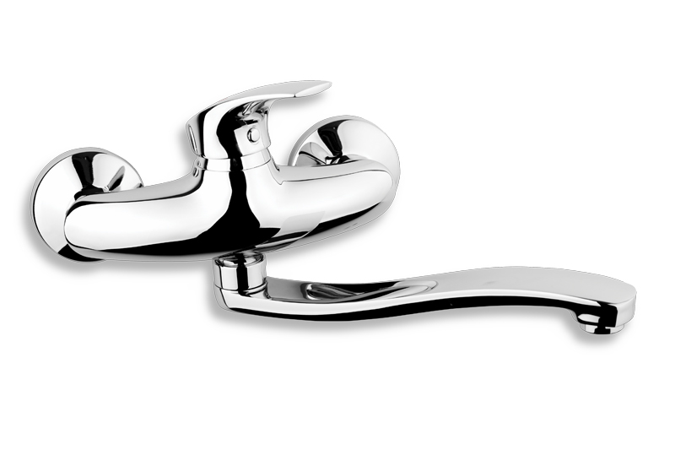
Umyvadlová baterie nástěnná chrom
délka ramínka: 25 cm
keramická kartuše: 35 mm
rozteč: 150 mm
materiál: mosaz
povrchová úprava: chrom

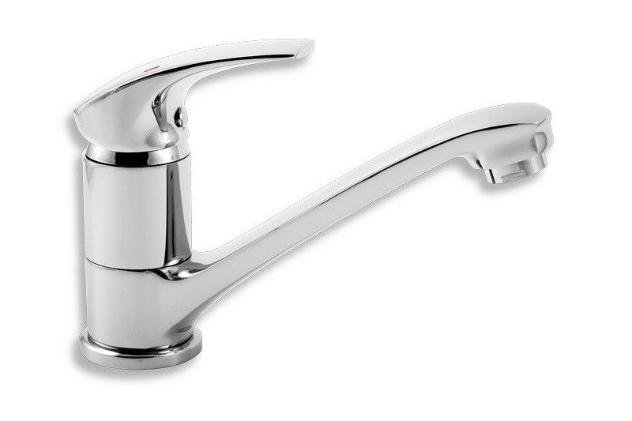
Dřezová baterie s otočným ramínkem chrom
Materiál: mosaz
Barva základní: chrom
Typ baterie: stojánková
Ovládání: páková
Délka ramínka: 15 cm
Výbava baterie: s otočným ramínkem

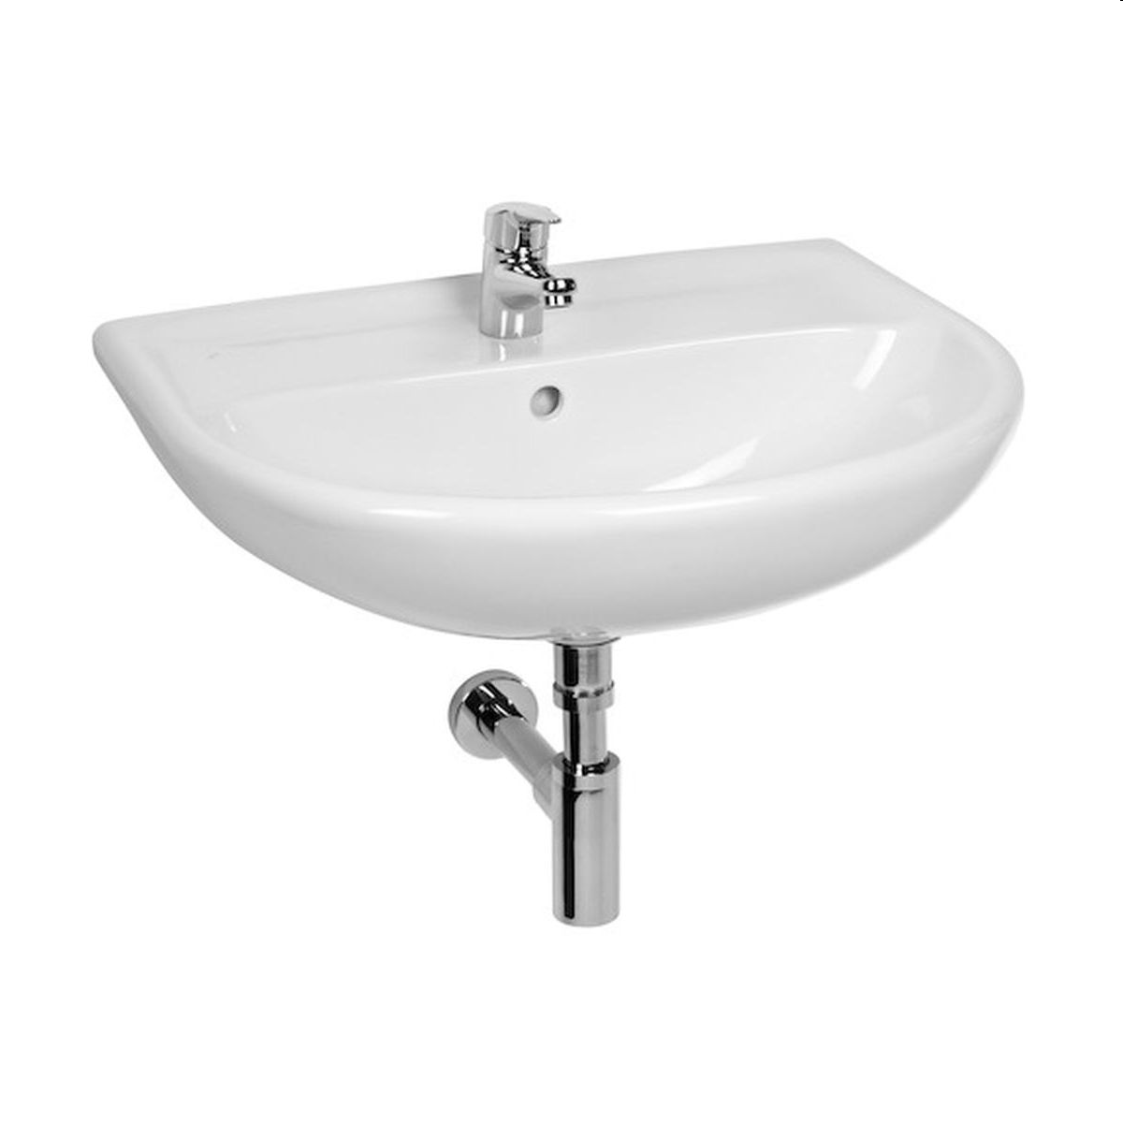
Umyvadlo, otvor pro baterii uprostřed
Délka: 600 mm
Šířka: 490 mm
Výška: 195 mm
Hmotnost: 15,2 kg
Počet upevňovacích bodů: 2
Typ instalace: závěsné
Typ přepadu: standardní
Umístění umyvadlové mísy: uprostřed

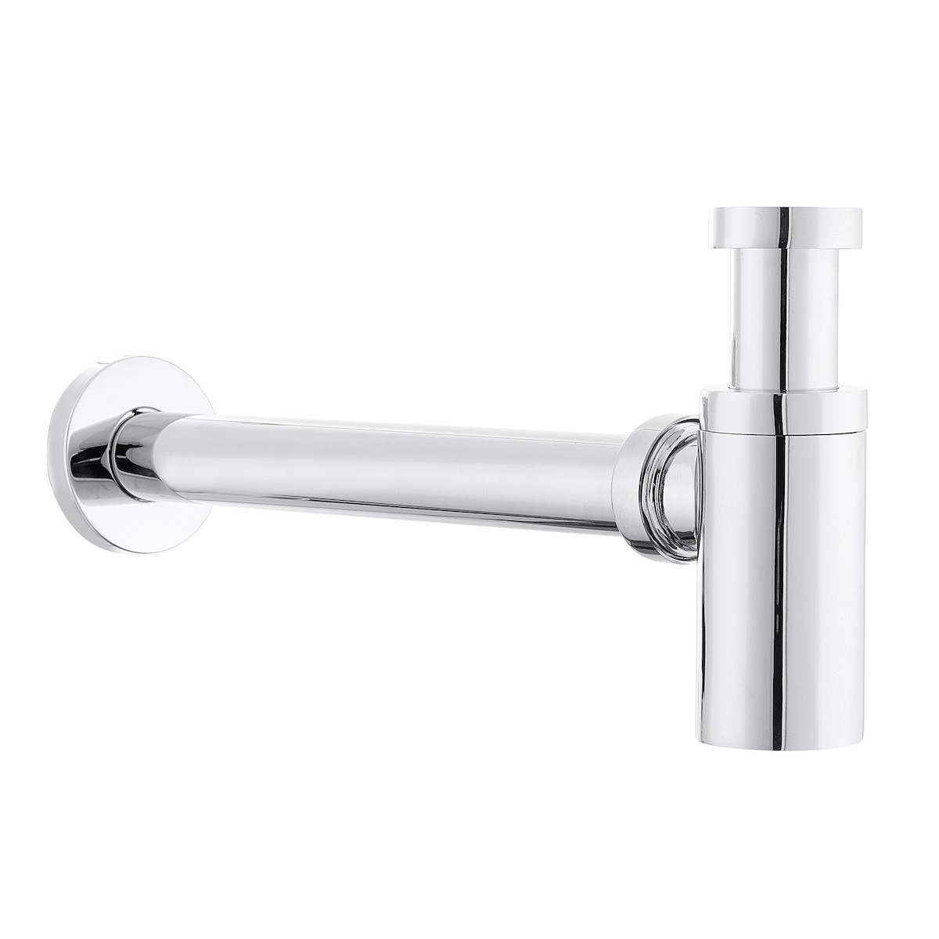
Sifon umyvadlový
Celonerezový sifon 5/4 určený pro umyvadla, s převlečnou matku

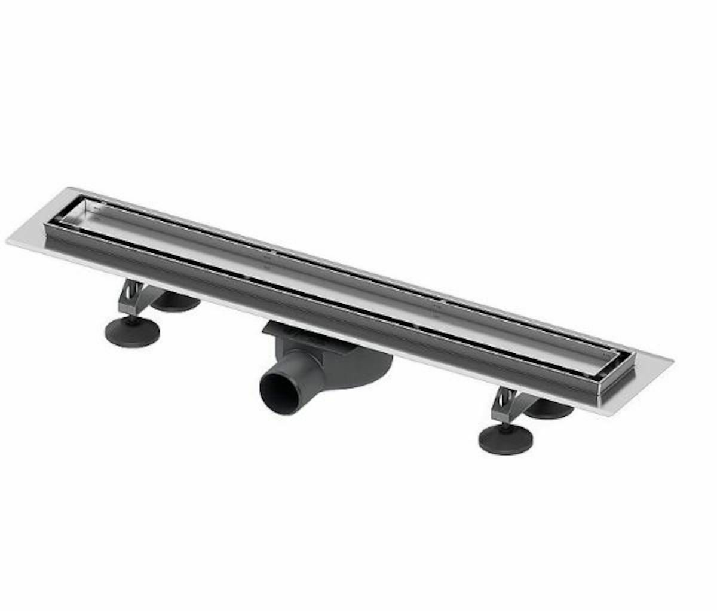
Sprchový žlab s roštem 90 cm
Rovný sprchový žlábek, s roštem pro vložení dlažby. Souprava sprchového žlabu s roštem pro vložení dlažby pro instalaci do stěrky a připojením k odpadnímu potrubí DN 50. S přírubou a těsnící manžetou pro napojení na hydroizolaci.
Sprchový žlab, materiál: nerez
Základní rozměry: Šířka 90 cm, Výška 7 cm, Hloubka 13 cm
Technické parametry: pro vložení dlažby

Sprchový žlab s roštem 74 cm
Souprava sprchového žlabu s roštem pro vložení dlažby pro instalaci do stěrky a připojením k odpadnímu potrubí DN 50.
S přírubou a těsnící manžetou pro napojení na hydroizolaci.
Materiál: nerez
Šířka: 80 cm
Výška: 7 cm
Hloubka: 13 cm
Dekor mřížky: pro vložení dlažby

Pisoár - Elektronický bílý, napájení bateriové nebo síťové

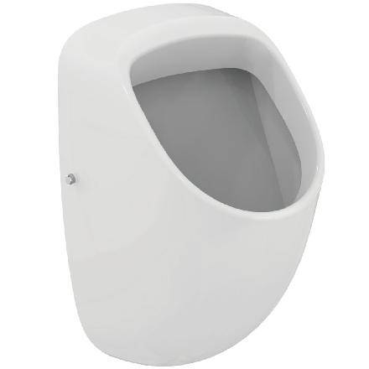
materiál: keramika
rozměry: 310 x 335 x 570 mm
průměr odtoku: 50 mm
skrytý přívod vody i odpad: ano
nastavitelná délka splachování: 0,8/1,5/3 l/sek
hygienické splachování: 1x za 24 hodin
funkce proti ucpání: nesplachuje, pokud voda neodtéká
síťové napájení: ano
s integrovaným splachovačem a zdrojem, včetně upevňovací sady

Sprchové dveře 100 cm a sprchové dveře 90 cm, zalamovací systém, čiré sklo, vč. profilů

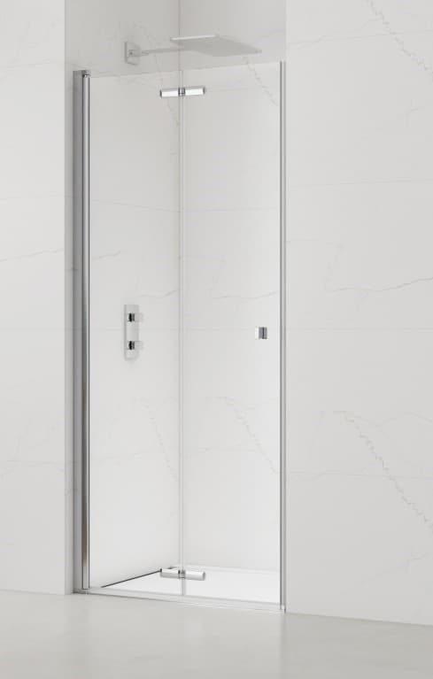
Sprchové dveře včetně nikového profilu v lesklém chromu, výplň z čirého skla bez dekoru. Zalamovací systém otevírání. Určení - levá i pravá orientace.
Dveře jsou skládací a lze je složit přímo až na zeď. Montáž lze provést přímo na podlahu, ale i na sprchovou vaničku.

Profily se zvedacím mechanismem
Zapuštěné panty na vnitřní straně skla – pro efektivnější čištění
Maximální šířka vstupu – mimořádně velký vstup díky skládacím dveřím
Bezbariérový vstup
Bezrámová konstrukce
Bez vrtání do profilů
Výška 1960 mm
6 mm tvrzené bezpečnostní sklo
Nanesena povrchová úprava Easy clean – neviditelná vrstva, která urychluje stékání vody po skle a zabraňuje usazování vodního kamene
Úspora místa pro koupelny s malým volným prostorem
Stavitelnost 20 mm
Provedení skel: Transparent

Sprchová zástěna 90 cm, čiré sklo, pevný systém

Sprchová zástěna z transparentního bezpečnostního skla zabraňuje rozstřikování vody po celé koupelně, ale zároveň přináší volnost při vstupu do sprchy bez nutnosti otevírání dveří a překračování prahu. Průhledné sklo dává příležitost vyniknout sprchové baterii či obkladům ve sprše. Šířka vstupu a tím pádem i celé sprchy lze přizpůsobit individuálním požadavkům díky nastavitelné šířce zavětrování (max 120 cm).

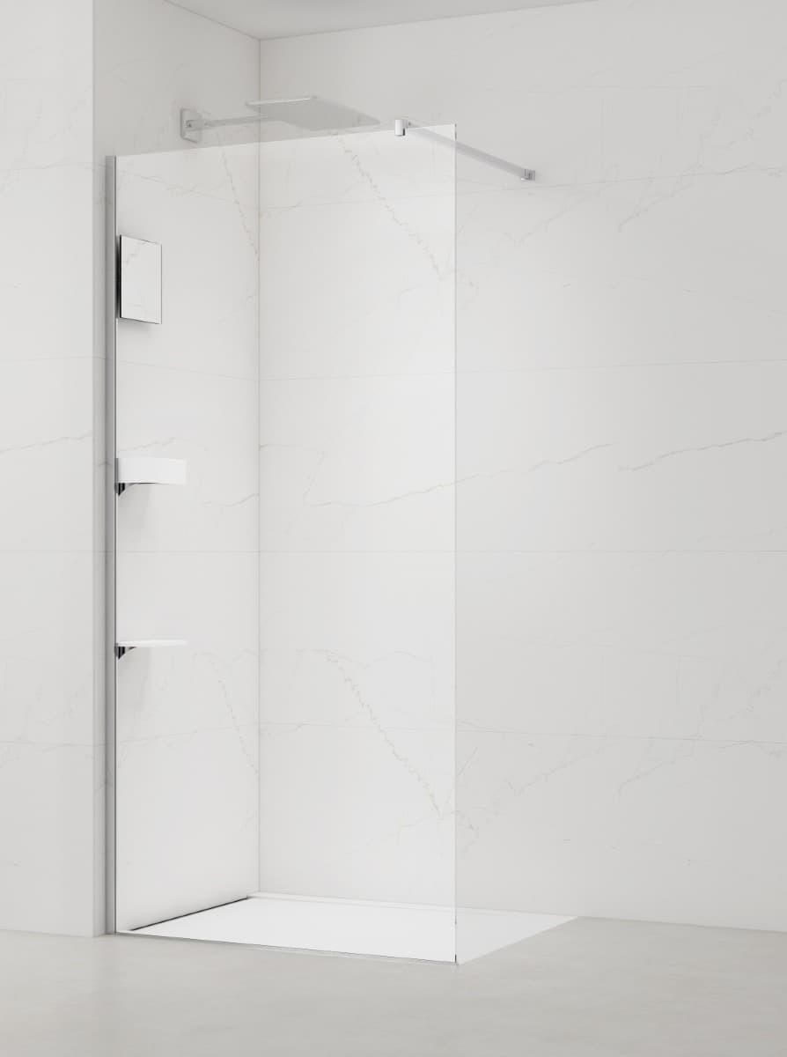
Povrchová úprava Easy clean
Šířka vstupu až 120 cm – nastavitelná délka upevňovacího ramene (zavětrování)

Zavětrování má na obou koncích klouby – použitelné i pod úhlem, lze tedy umístit taky, aby zavětrování nezasahovalo do hlavové sprchy/sprchového systému

Chromová barva upevňovací ramene i bočního profilu
Užitečné zrcátko, polička a box
Montáž na podlahu nebo na sprchovou vaničku
Bezrámové provedení
Bezbariérové provedení

Kalené (bezpečnostní) sklo o šířce 8 mm
Stavitelnost: 87 – 87,5 cm
Výška: 200 cm
Čiré sklo (transparent)
Levé i pravé provedení


PODLAHY
Keramická dlaždice neglazovaná slinutá 60/60 Black, kladeno na střih, spárořez v návaznosti na obklad, spárovací hmota do odstínu tmavě šedé.

Tloušťka: 10 mm
povrch: hladký-lapovaný
použití: interiér/exteriér
série: Block
mrazuvzdornost: ano
protiskluznost: R9
rektifikace: ano
probarvený střep: ano
odstín: černý
kolísání odstínů: V2 – malé odchylky

STĚNY
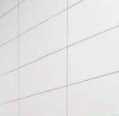
Keramická dlaždice glazovaná slinutá 30/60 bílá, kladeno na střih, spárořez v návaznosti na dlažbu, spárovací hmota do odstínu bílé.

Za kuchyňskou linkou keramická dlaždice glazovaná slinutá 10/10 bílá.

ZAŘIZOVACÍ PŘEDMĚTY - DOPLŇKY

Polička do rohu sprchy nerez

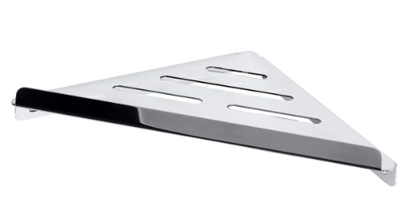
Typ: mýdlenka
Barva: chrom
Materiál: nerez
Hloubka: (cm) 14,2
Šířka: (cm) 26,2
Výška: (cm) 3,5
Montáž: vrtáním

Spádový profil podlahový - nerez kartáčovaná
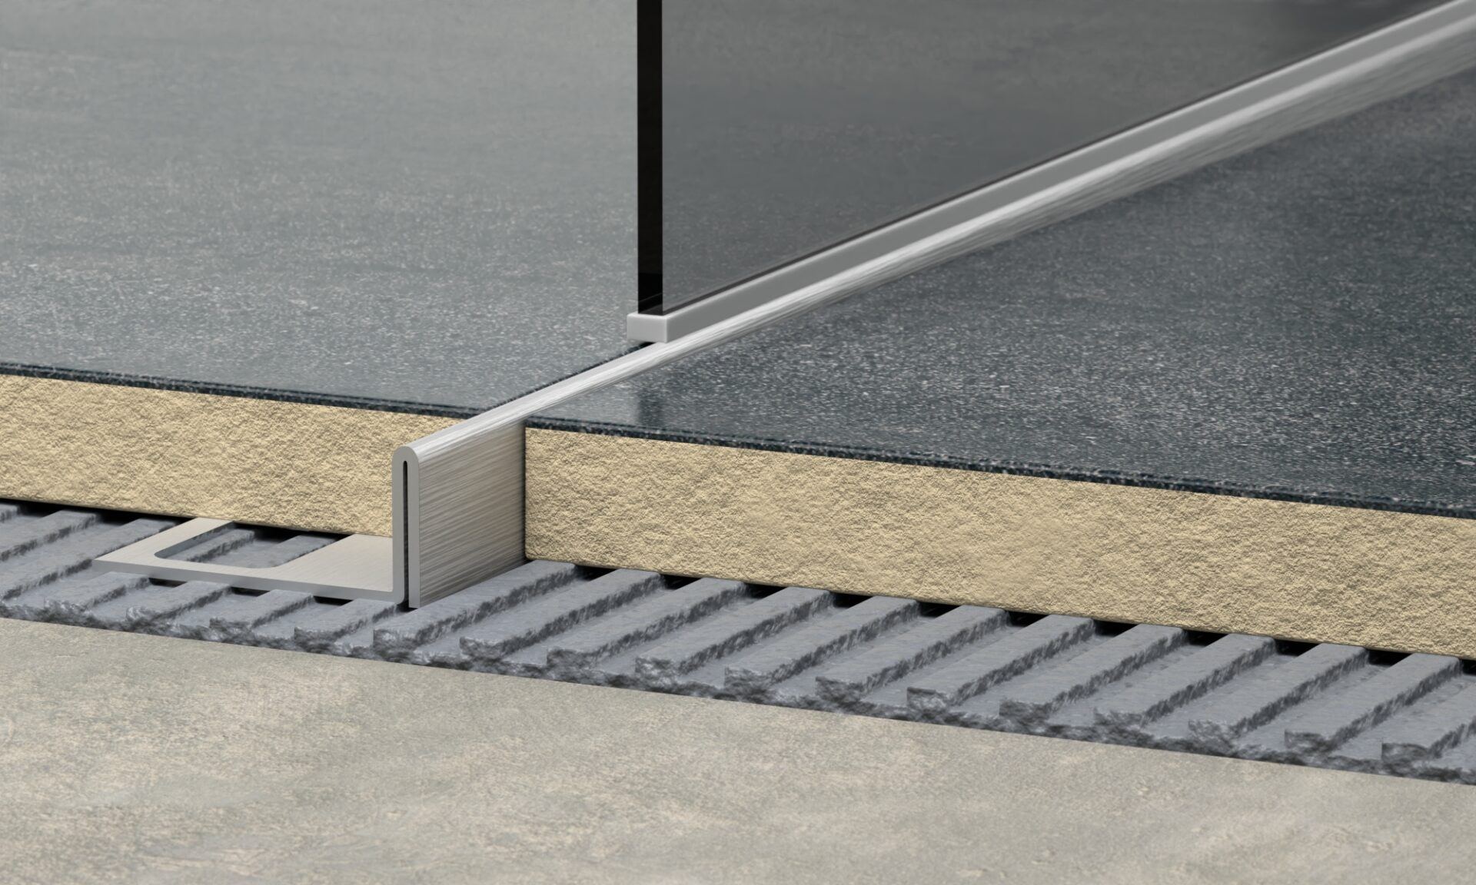
Druh výrobku: lišta
Materiál: nerez
Barva základní: chrom
Použití: levá/pravá
Povrch: kartáčovaný
Rozměry: výška hrany12 mm
Rozměry: šířka 0,2 cm, délka 120 cm

Nástěnný háček, chrom
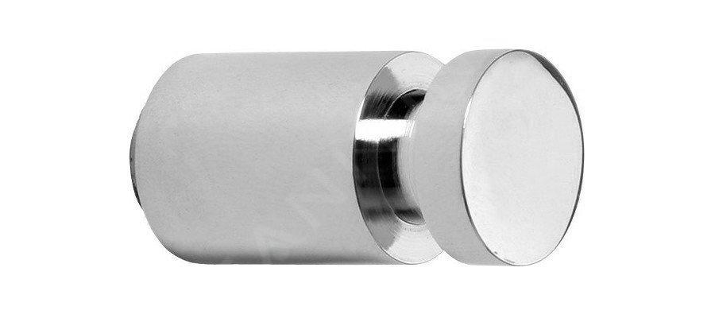
Povrchová úprava: chrom
Materiál: mosaz
Rozměry: 16 x 30 mm
Instalace: přivrtáním ke zdi

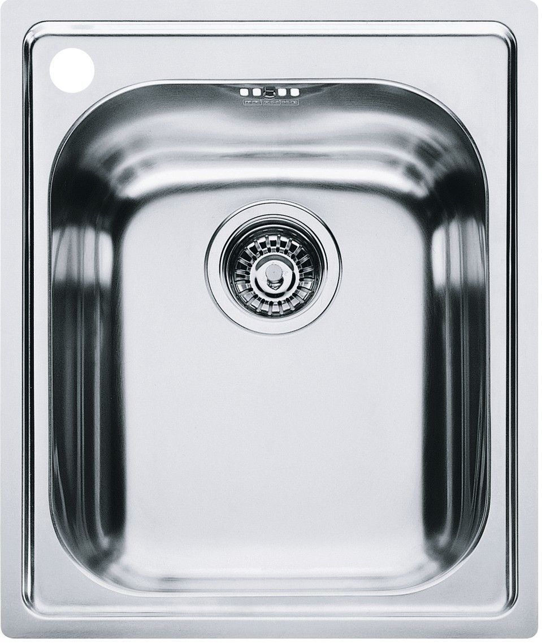
Kuchyňský dřez

Materiál: Chromniklová ocel
Vzhled povrchu: Nerez
Rozměr dřezu: 420 x 500 mm
Rozměr dřezové nádoby: 340 x 400 x 190 mm
Minimální šířka skříňky: 400 mm
Způsob montáže: horní, dřez je usazen nad pracovní desku
Orientace dřezu: pouze jeden způsob montáže
Provedení přepadu: přepad umístěn ve vaně dřezu
Rozměr výřezu: 400 x 480 mm
Dřez má z výroby zhotoven 1 otvor pro baterii.
Ruční ovládání výpusti – výpusť se zavírá a otevírá zamáčknutím sítka.

Pracovní deska tloušťka: 3,8 cm

Pracovní deska, bílá/světle šedá vzor kámen/laminát

